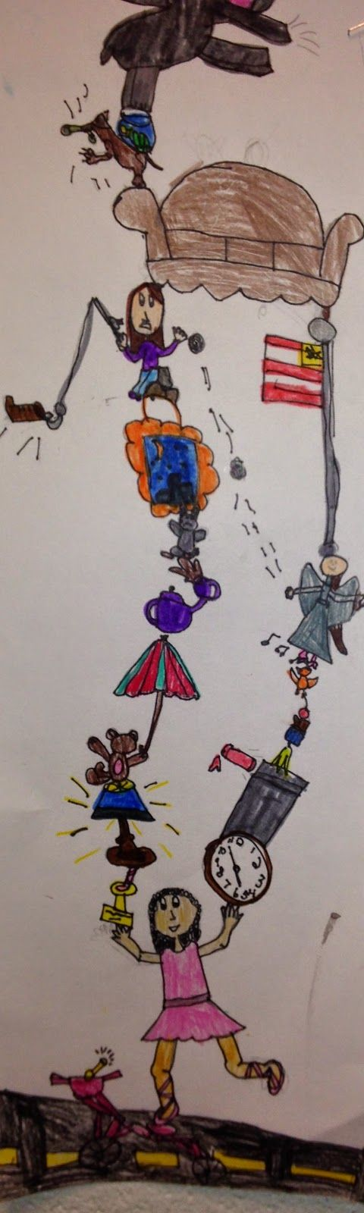
ΤΡΕΛΛΗ ΙΣΟΡΡΟΠΙΑ

Αυτές τις μέρες ζούμε όλοι μας διαφορετικά.

- Τι βλέπεις γύρω σου;

- Φτιάξε μια σύνθεση ισορροπίας με τον εαυτό σου και πράγματα, ανθρώπους, ζώα, φυτά και ό,τι άλλο βρισκεται γύρω σου αυτές τις μέρες.

Μπορείς ακόμα να δώσεις μορφή και σε συναισθήματα που νιώθεις (π.χ.emoticons, σχήματα με καρδούλες κ.ά.) και να τα βάλεις στο σχέδιο σου.

Μπορείς, αν θέλεις, να εντάξεις-χρησιμοποιήσεις- και φανταστικά στοιχεία στη δημιουργία σου! Αυτά θα τα σκεφτείς μόνος/η σου!

ΥΛΙΚΑ: μολύβια, πενάκια, μαρκαδόρους, παστέλ ή ό,τι άλλο διαθέτεις στο σπίτι.

Επέκταση: Αν σου άρεσε η ιδέα μπορείς να φτιάξεις «ισορροπίες» με άλλα μέλη της οικογένειας σου ή φανταστικούς χαρακτήρες (σουπερήρωες, χαρακτήρες παραμυθιών, ήρωες κινουμένων σχεδίων κ.ά.).

Παιδιά, μπορείτε να μου αποστείλετε τα έργα τέχνης σας στο email μου: chrystalla_paraskeva@yahoo.com , ακόμη και τα προσχέδια σας, αν το επιθυμείτε!

